Va de problemes
Sóc el casteller o castellera:
Recorda!
Pots fer els dibuixos o formes que necessitis. No sempre els nombres són necessaris! Dibuixant podem entendre millor.
Llegeix els següents problemes i busca la seva solució.
- Dos castellers han comprat 2 pomes cadascú. Quantes pomes tenen entre tots dos?
Operacions:

Resposta:

- A l’escola del Bosc, 6 nens i nenes han decidit jugar amb la cuineta del pati. Després de pensar-ho, 2 decideixen canviar de joc. Quants nens i nenes jugaran a la cuineta?
Operacions:

Resposta:

Recordeu passar-me una fotografia o la pàgina escanejada dels vostres dibuixos, boletes, etc... de la part d’operacions!

PARELLS O SENARS?

Recordes quan marxem de sortida i ens posem per parelles? Imagina que ets mestre/a i has de fer parelles per marxar d’excursió. El teu grup és parell o senar? Utilitza els quadres per a fer les parelles i arribar a les teves conclusions:
Recorda!
PARELL: Es poden fer parelles i cap queda sol.
SENAR: Quan es fan parelles algú queda sol.
Grup de 4 alumnes:
□ Parell

□ Senar

Grup de 7 alumnes:
□ Parell

□ Senar

Grup de 5 alumnes:
□ Parell

□ Senar

RECORDES QUÈ VOL DIR MEITAT?
Hola! Som el Xocolato i la macarró. Necessitem la vostra ajuda! A la classe dels castellers i castelleres heu tallat el vostre esmorzar per la meitat ! Ens ajudeu a tallar aquests plats que hem cuinat?

La pizza per la meitat. La amanida per la meitat.

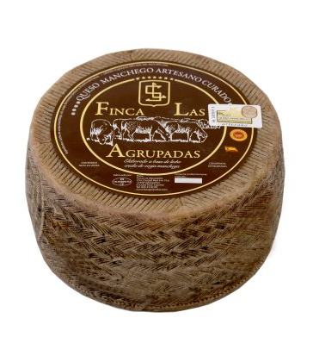
La poma per la meitat. El formatge per la meitat.

L’HORA DEL REPTE!
(Només per a súper matemàtics/ques)

Podries resoldre aquest problema?
4 amics i amigues venen a sopar a casa meva. He comprat una pizza. Com serà el tros que li toqui a cadascú?
Operacions (o dibuixos):

Resposta:

*Alerta! Les pizzes també les podeu cuinar, provar i enviar-me la foto!

